Laravel框架（2）

一、控制器使用(C)【重点】
控制器主要的作用主要负责接收用户输入请求，调度模型处理数据最后利用视图展示数据。

1、控制器文件写在哪里？
其位置位于app/Http/Controllers
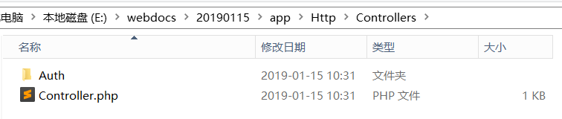
其中Auth存放的是框架自带的Auth认证相关的示例控制器文件，controller.php文件是框架的基类控制器，Auth文件夹的存在说明了控制器是可以分目录（模块）进行管理的。

2、控制器文件如何命名？
命名可以参考Auth文件夹中给定的示例文件：
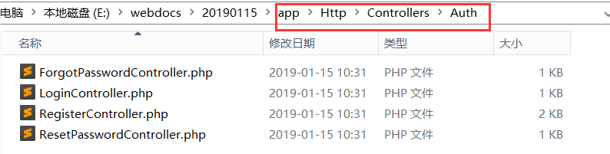
文件的命名方式：大驼峰+Controller.php

友情提示：在写的时候不要带“+”。

3、结构代码如何书写？【重点】
注意：其控制器基础结构代码，不需要自己去手动编写，可以通过artisan命令行来自动生成。
因此需要记住对应的命令：
#php artisan make:controller [目录路径/]控制器名(大驼峰)Controller
不要写“.php”。

例如：使用artisan命令创建TestController.php文件。先确定命令：
#php artisan make:controller TestController
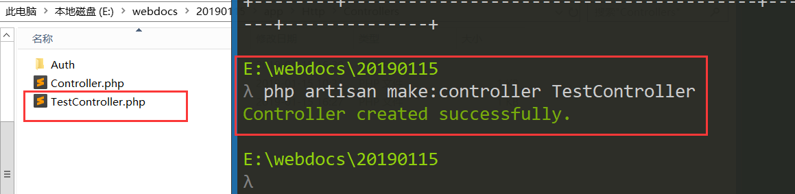

其中已经写好的结构代码：
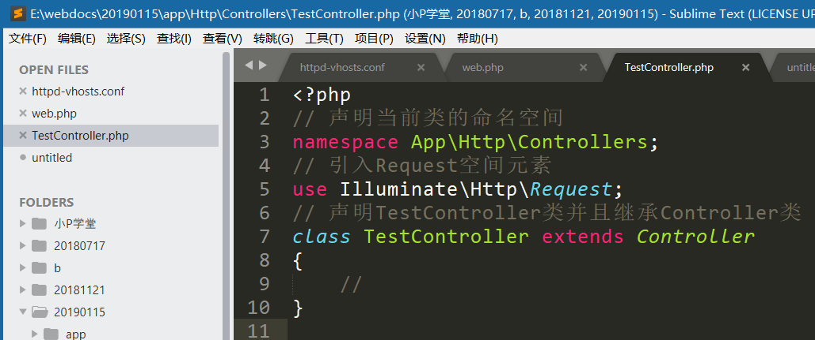

后续如果需要更多的控制器只需要重复的执行上述的artisan命令即可。

注意：控制器可以分目录管理。
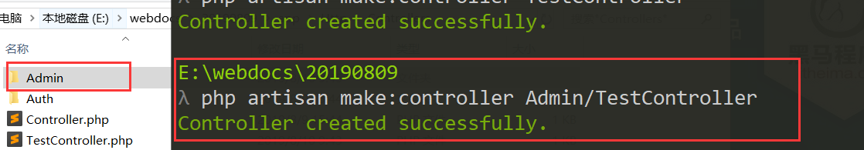

4、控制器路由(项目以该方式为主)
即，如何使用路由规则调用控制器下的方法，而不再走回调函数。
路由设置格式基本相同，只是将匿名函数换成‘控制器类名@方法名’
定义格式如下：
Route::请求方法(‘路由表达式’,’控制器@方法');

例如：在Test控制器中创建test1方法，其中输出phpinfo信息
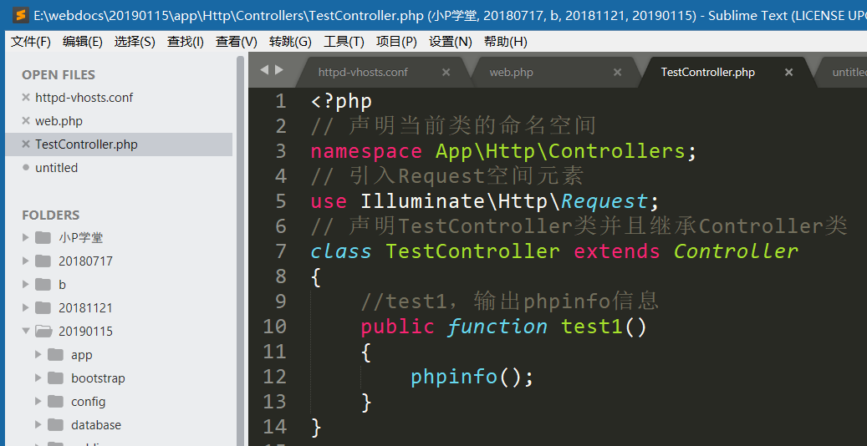

编写路由规则：
设定路由： /test1
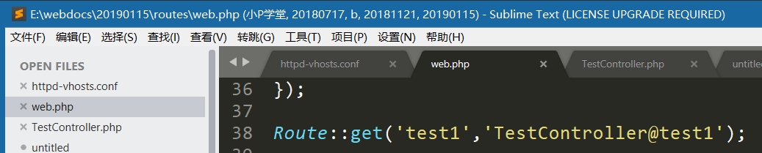

效果如下：
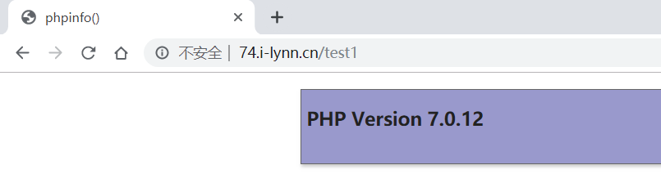

案例2：使用分目录管理的Admin/TestController展示phpinfo页面（test1方法）
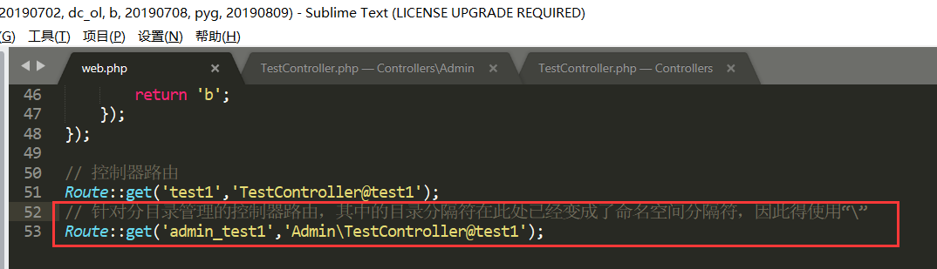
// 针对分目录管理的控制器路由，其中的目录分隔符在此处已经变成了命名空间分隔符，因此得使用“\”，如果继续使用“/”则会产生如下错误：
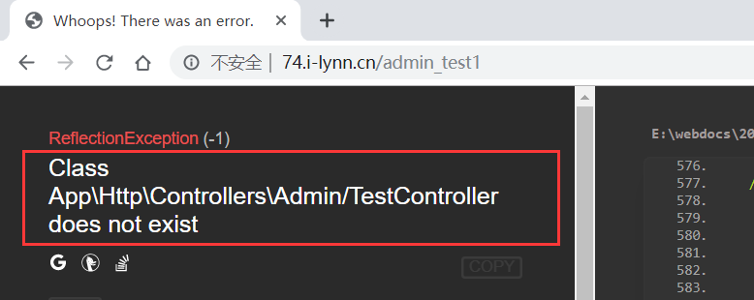

5、接收用户输入【重点】
接收用户输入的类：Illuminate\Support\Facades\Input 【门面】
Facades：“门面”的思想。门面是介于一个类的实例化与没有实例化中间的一个状态。其实是类的一个接口实现。在这个状态下可以不实例化类但是可以调用类中的方法。说白了就是静态方法的调用。
Input::get(‘参数的名字’, ‘如果参数没有被传递使用该默认值’) //类似php里三元运算符
Input::all(): 获取所有的用户的输入
Input::get('参数的名字'): 获取单个的用户的输入
Input::only([ ‘id’,’age’]): 获取指定几个用户的输入
Input::except([ ‘id’,’age’]): 获取指定几个用户的输入以外的所有的参数
Input::has('name')：判断某个输入的参数是否存在

上述方法既可以获取get中的信息，也可以获取post中信息。

在laravel中如果需要使用facades的话，但是又不想写那么长的引入操作：
Use Illuminate\Support\Facades\Input
则可以在config/app.php中定义长串的别名（在aliases数组中定义别名）：
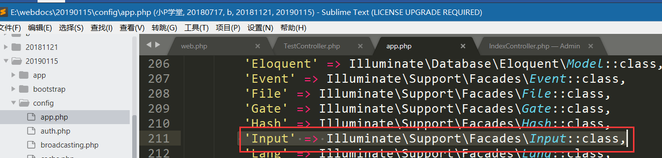

案例：在Home /index/test2路由下测试上述的方法
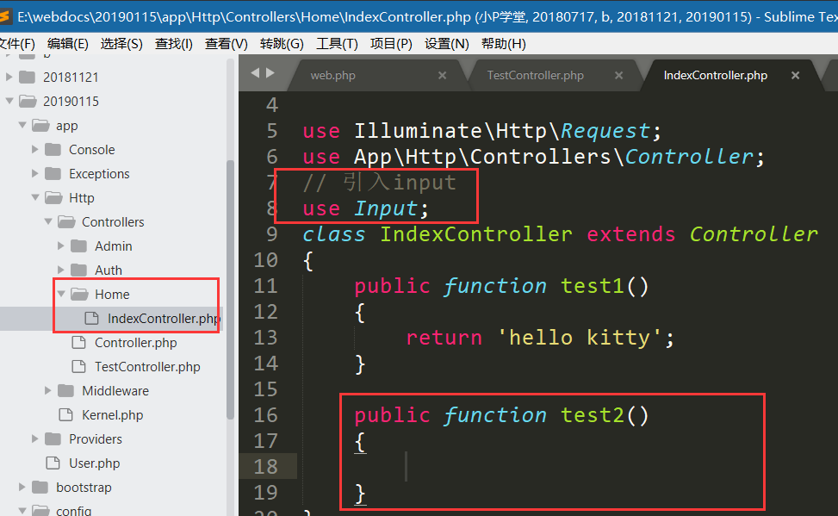

定义路由：
/test2
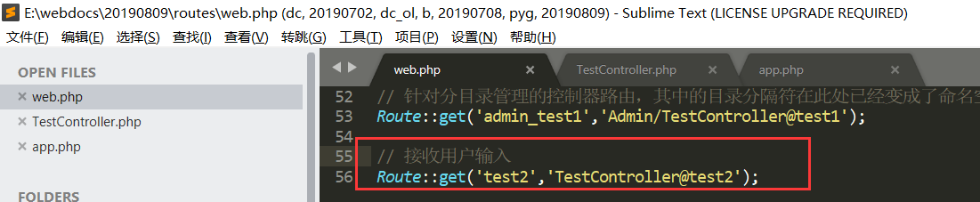

编写test2方法测试上述的获取信息的操作：
给test2路由传递一系列的参数（get传值）
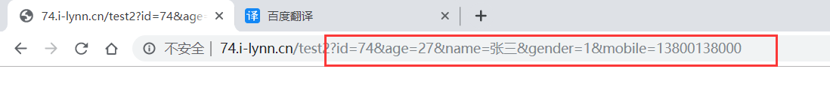

在Laravel中友好输出函数：dd(需要打印的内容)；
dd=dump + die
dd函数之后的内容将不会继续执行；

dump方法也可以打印，但是后续代码会继续执行。

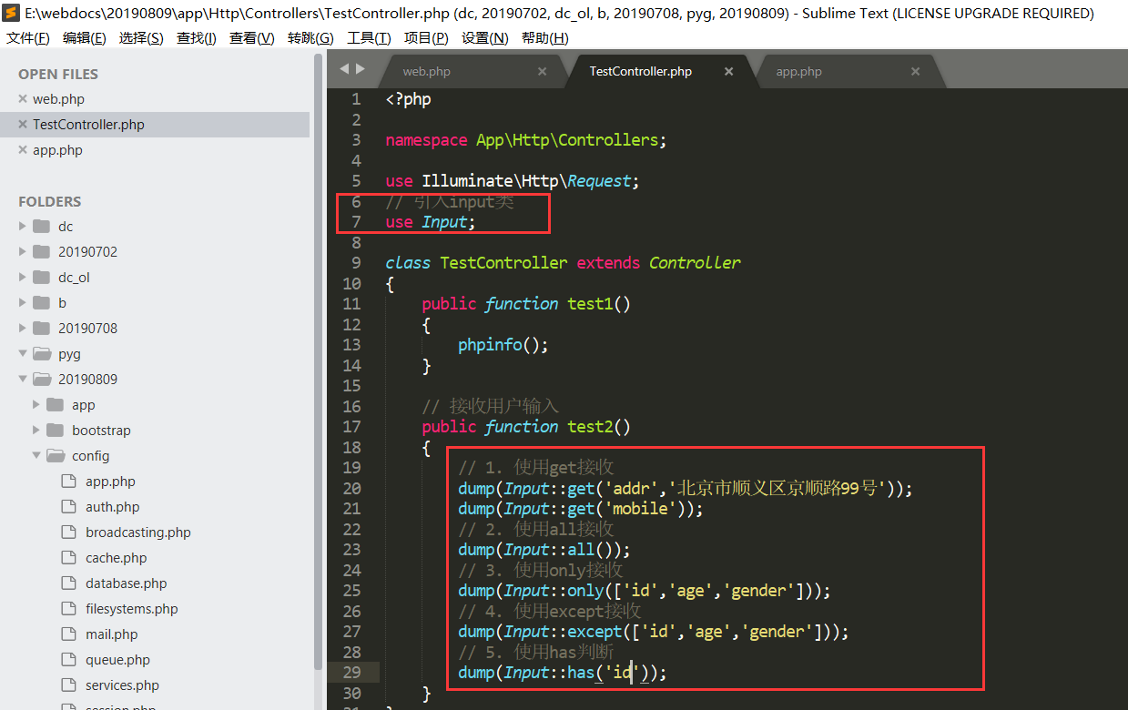

在Laravel中除了Input类可以获取用户的输入，Request也可以获取用户输入。

二、DB类操作数据库（重点）
按照MVC 的架构，对数据的操作应该放在 Model 中完成，但如果不使用Model，我们也可以用 laravel框架提供的 DB 类操作数据库。而且，对于某些极其复杂的sql，用Model 已经很难完成，需要开发者自己手写sql语句，使用 DB 类去执行原生sql。 laravel 中 DB 类的基本用法DB::table('tableName') 获取操作tableName表的实例（对象）。

1、数据表的创建与配置
建立数据库：
建数据库的方式：
①sql语句
②图形界面 phpMyAdmin Navicat
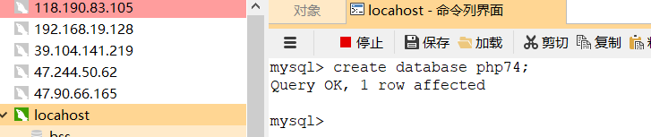
（1）创建数据库和测试表
create table member(
id int primary key auto_increment,
name varchar(32) not null,
age tinyint unsigned not null,
email varchar(32) not null
)engine myisam charset utf8;

（2）数据库在laravel框架中的配置
在.env文件里面，
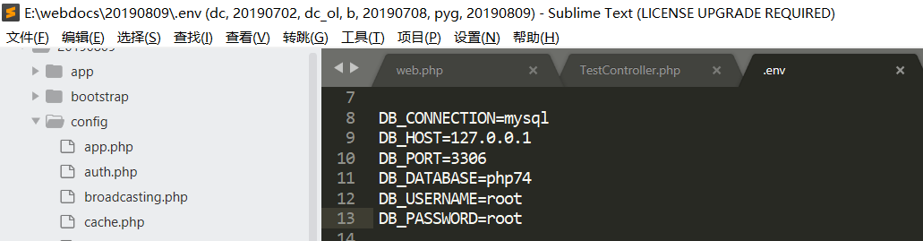

也可以在config目录下面的database.php文件里面配置。使用env函数，表示先从env文件里面获取，如果获取成功则使用，如果获取失败，则使用env函数的第二个参数。

注意：如果是php artisan serve方式启动的，修改了配置文件，则需要重新启动，才能读取修改后的配置文件；如果是wamp/lamp等环境则不需要重启。

（3）在Test控制器中引入DB门面；
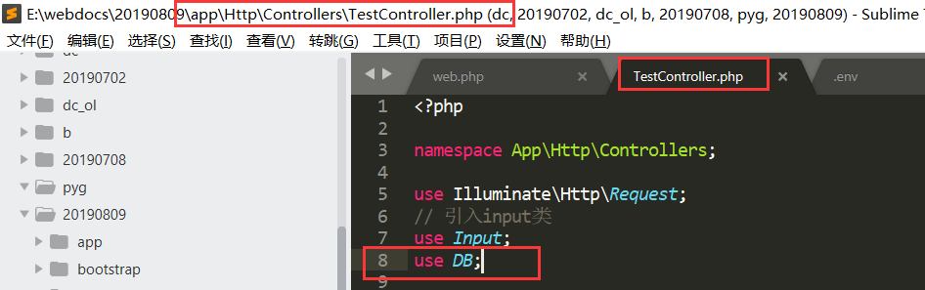

（4）定义增删改查需要的路由；
增加：/add get
删除：/del get
修改：/mod get
查询：/select get
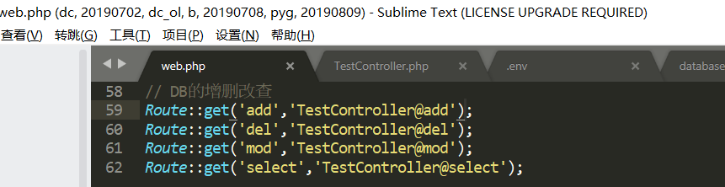

2、增加信息（insert）
对数据库中的某个表增加数据主要有两个函数可以实现，分别是insert()和insertGetId()
insert(数组)可以同时添加一条或多条，返回值是布尔类型。
insertGetId(一维数组)，只能添加一条数据，返回自增的id。

说明：数组里的元素要求是键值对的关系，键就是数据表中的字段名。
语法：DB::table('表名') -> insert()/insertGetId(); 连贯操作/链式操作

案例：分别使用两个函数往数据表中插入几条记录
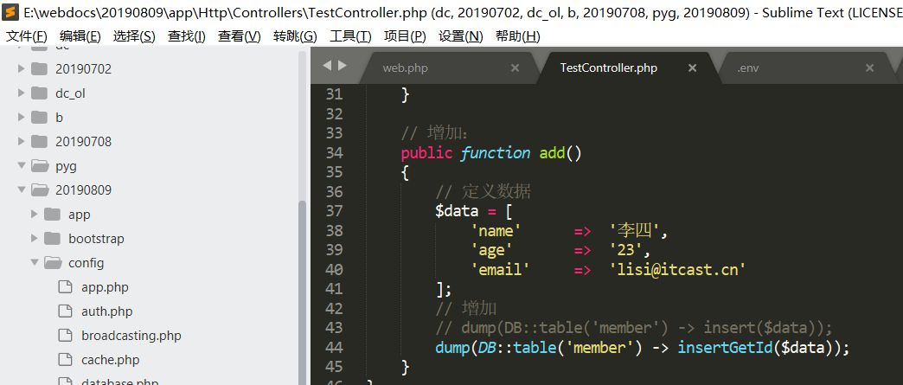

3、修改数据( update)
数据修改可以使用update()、increment()和decrement()方法来实现。
①Update方法表示可以修改整个记录中的全部字段；
②Increment和decrement表示修改数字字段的数值（递增或者递减），典型的应用：记录登录次数、积分的增加；

案例：把id=1的名称，改名为‘张三丰’
->where()->update([ ])
注意：where方法之后可以继续调用where之类的方法。
-> where() -> where() -> where().. 这个语法是并且（and）关系语法。
-> where() -> orWhere() -> orWhere()… 这个语法是或者（or）关系语法。
Orwhere方法的参数与where一致。
Where参数顺序：
-> where(字段名,运算符,字段值)。例如id=1，则可以写成：where(‘id’,’=’,1)，简写成
Where(‘id’,1);【只有=号可以简写。】

扩展：
-> where([‘id’ => 1]);
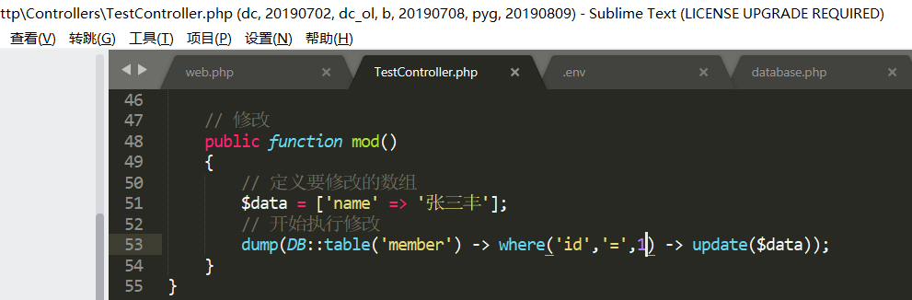

返回值，表示受到影响的行数：
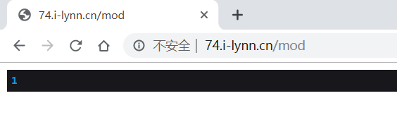
注意：where与update方法的顺序是不能颠倒的，update必须在最后。

案例：把id=1的用户年龄字段值加10；【了解】
DB::table(' member')->increment('age'); 每次+1
DB::table(' member')->increment('age', 5); 每次+5
DB::table(' member')->decrement('age'); 每次-1
DB::table(' member')->decrement('age', 5); 每次-5

4、查询数据(get)

（1）取出基本数据
案例1：获取member表中所有的数据
DB::table('member')->get(); //相当于select * from member;
返回值是一个集合对象，
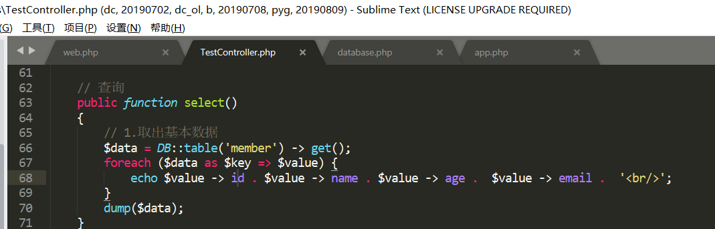

进一步测试：控制器方法中循环输出数据

循环结果：
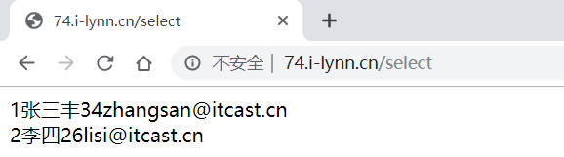
由于每一条记录都是一个对象，因此在循环或者访问字段的值的时候需要使用对象调用属性的方式进行访问，不能再用数组形式进行访问。否则就会报以下错误：
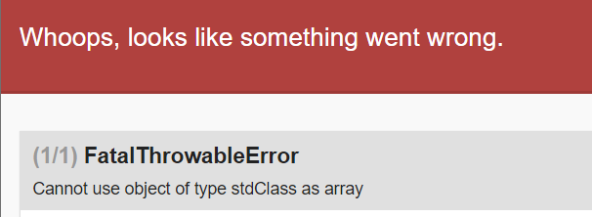
5.5+以后的版本报错如下：
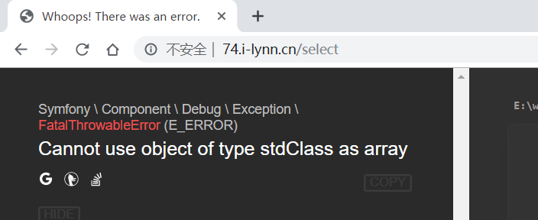

案例2：获取id<3的数据
->where()->get();
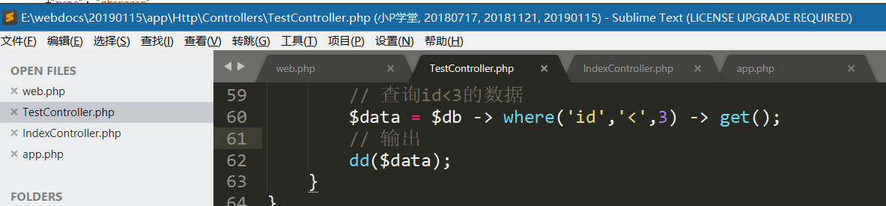

案例3：查询id>2且年龄<25
原始的sql：select * from member where id > 2 and age < 25;
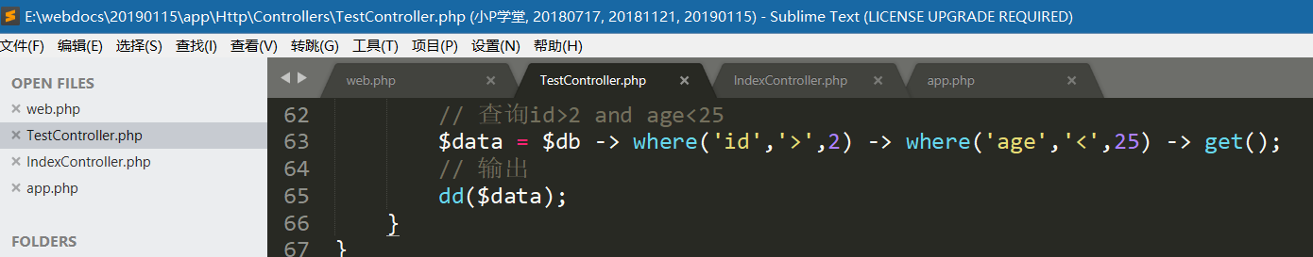

（2）取出单行数据
DB::table('member')->where('id','1')->first();//返回值是一个对象
first方法等价于limit 1
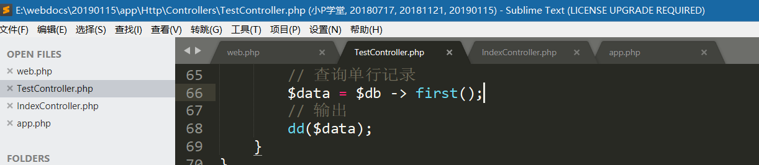

注意：first与get的区别，first返回值是一个对象，而get即便其查询出只有1条记录，其也是一个collection结果集
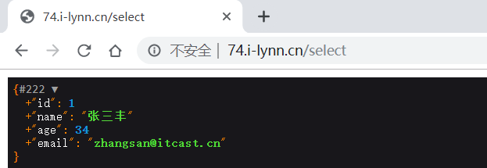
总结场景：
使用first的场景：登录验证、详情页面、修改功能等
使用get的场景：列表页面、设计接口等

（3）获取某个具体的值（一个字段）
DB::table('member')->where('id','1')->value('name');

案例：查询出id为1的用户的名字（只想要名字）
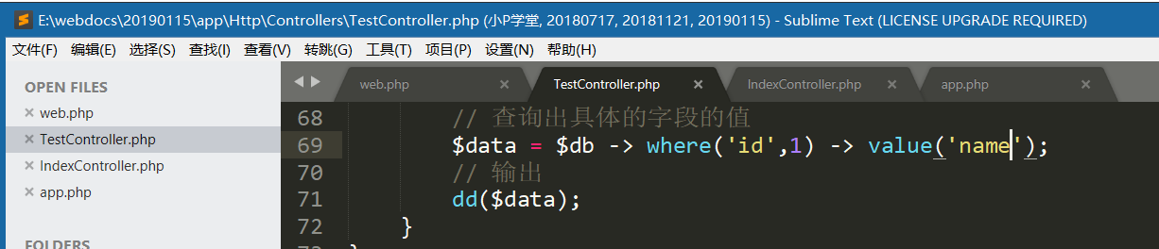

返回的是一个字符串。
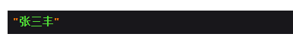

（4）获取某些字段数据（多个字段）
$users = DB::table('member')->select('name', 'email')->get(); count(*)
$users = DB::table('member')->select('name as user_name')->get();
$db -> select(DB::raw('name,age')) -> get(); // 不解析字段，原样使用
案例：获取id>2的记录中的姓名和邮箱字段sql：select name,email from member where id > 2;
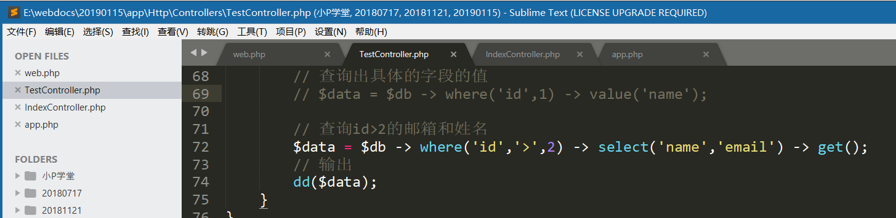

注意：有多少个字段就有多少个参数（select方法），除了DB::raw之外。

（5）排序操作
DB::table('member')->orderBy('age','desc')->get();
语法：orderBy(排序字段,排序规则)
案例：查询列表，要求按照age字段降序排列
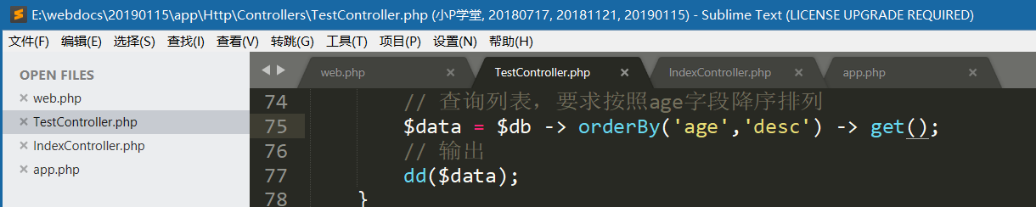
asc：升序
desc：降序

（6）分页操作
DB::table('member')->limit(3)->offset(2)->get();
Limit：表示限制输出的条数（分页中每页显示记录数）
Offset：从什么地方开始
组合起来等价于limit 2,3 limit 3(offset),2(length)
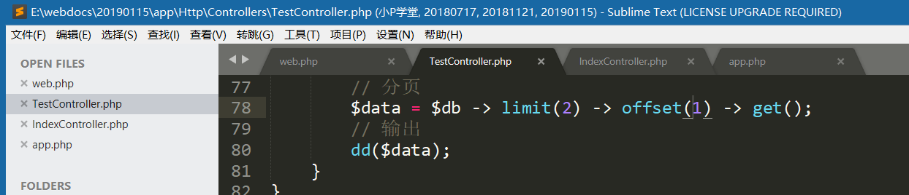

归纳：具体的查询等操作方法一般都是放在连贯操作的最后。辅助方法可以放在中间，并且其先后顺序是无所谓的。
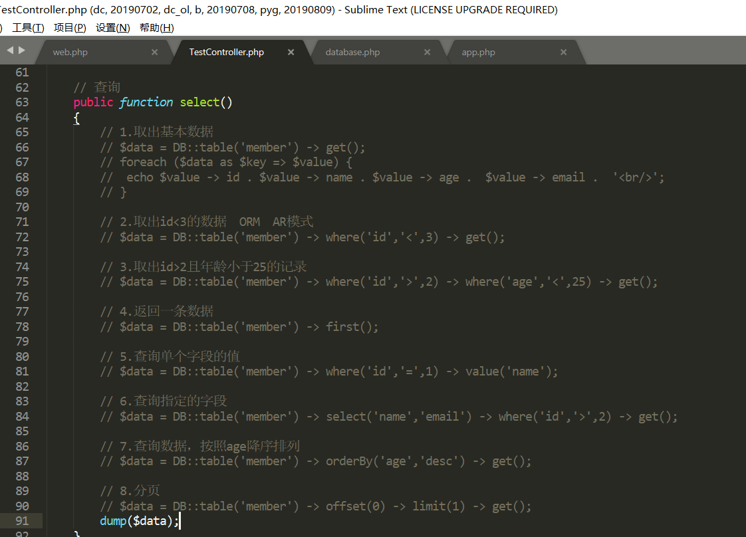

5、删除数据(delete)【了解】
在删除中，有两种方式：物理删除（本质就是删除）、逻辑删除（本质是修改）

数据删除可以通过delete函数和truncate函数实现，
delete表示删除记录；
truncate表示清空整个数据表；
DB::table('table_name')->where('id','1')->delete();

例如：删除id小于3的记录
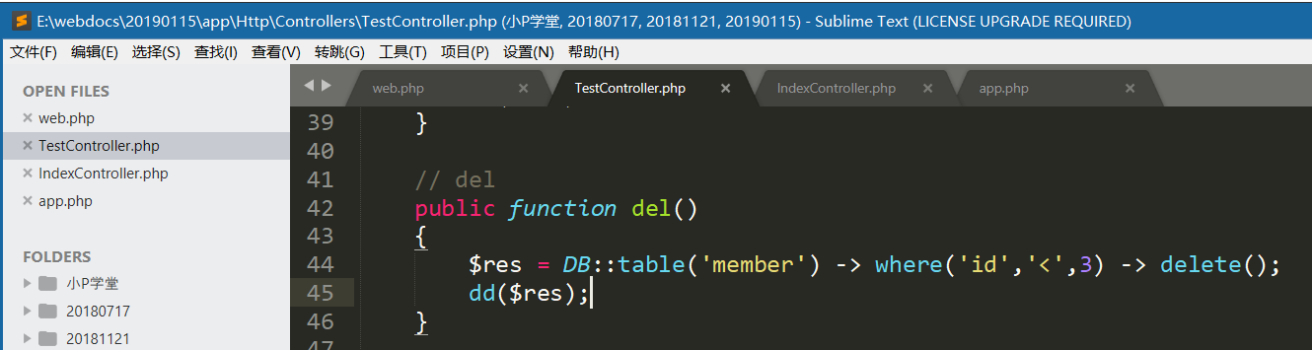

返回值表示删除的行数：
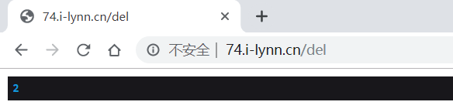

【补充：truncate】
语法：DB::table(‘member’) -> truncate();

6、执行任意的SQL语句（补充了解）
（1）执行原生查询语句
DB::select(“select语句”);

（2）执行原生插入语句
DB::insert("insert语句");

（3）执行原生修改语句
DB::update("update语句");

（4）执行原生删除语句
DB::delete("delete语句");

（5）执行一个通用语句（没有返回值的语句，例如：create table等）
DB::statement("语句");

三、视图操作【重点】

1、视图写哪里？
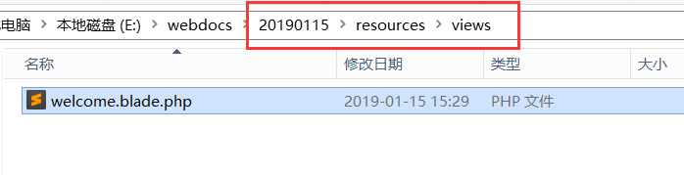
注意：
a. 视图可以分目录管理
b. 视图的后缀在laravel中一般一般都是“.blade.php”
c. 视图的创建无法通过artisan来实现

2、视图文件的命名与渲染
（1）文件名习惯小写（建议小写）
（2）文件名的后缀是 .blade.php（因为laravel里面有一套模板引擎就是使用blade，可以直接使用标签语法{{ $title }}， 也可以使用原生的php语法显示数据。）
（3）需要注意的是也可以使用.php结尾，但是这样的话就不能使用laravel提供的标签{{ $title }}语法显示数据，只能使用原生语法 <?php echo $title;?> 显示数据
两个视图文件同时存在，则.blade.php后缀的优先显示。

案例：编写一路由地址，调用Test控制器的test3方法，展示视图test3文件（创建2个，一个以.blade.php结尾，另外一个.php结尾）【验证优先级】
创建对应路由：
/test3
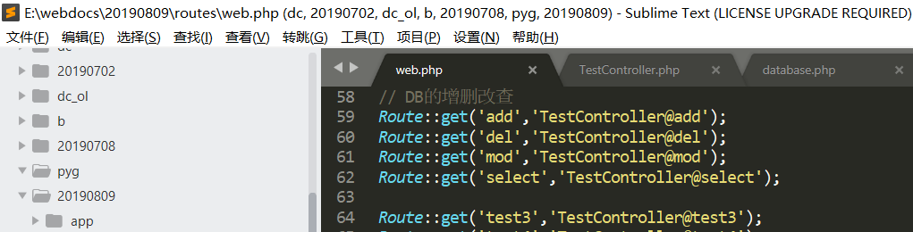
编写控制器方法：
展示视图的方法：
return view(‘视图文件的名称’);

视图可以进行分目录管理的，例如需要展示home/test/test2视图，则可以写成：
return view(‘home/test/test2’) 当然也支持点写法：view(‘home.test.test2’)
展示方法：
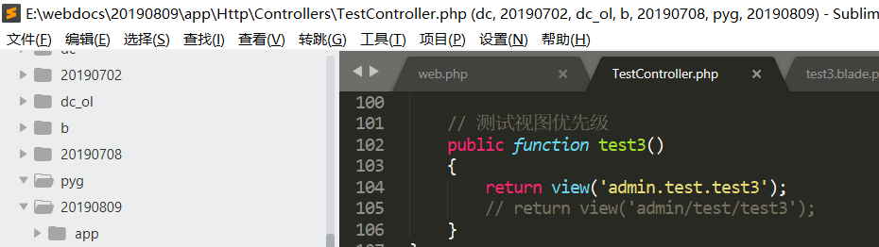

没有视图文件报错：
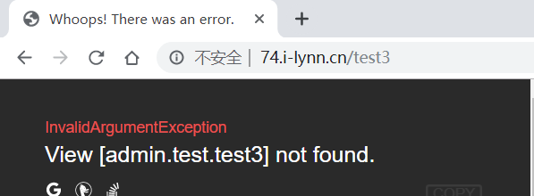

新建2个视图（一个以“.blade.php”结尾，一个是“.php”结尾）最终展示的是.blade.php文件
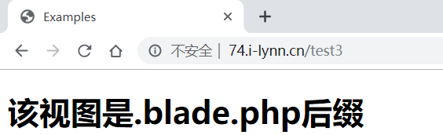

3、变量分配与展示
语法：
①view(模板文件名称,数组) 数组就是需要分配的变量集合，数组是一个键值数组，其键与变量名尽量一致
②view(模板文件名称)->with(数组)
③view(模板文件名称)->with(名称,值)->with(名称,值)…

使用view()方式渲染一个视图后，在.blade.php的视图文件中，模板中输出变量使用“{{ $变量名 }} ”（变量名就是分配过来数组的键）

案例：需要将控制器方法中的时间（年月日时分秒）数据传递到视图中去，并且输出
创建test3方法
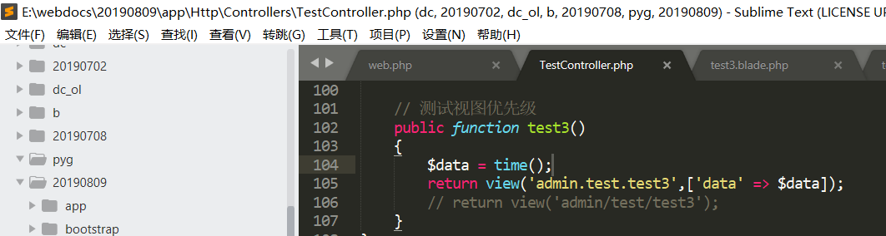

创建模版页面：
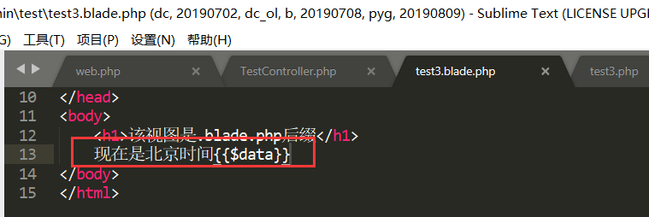

输出效果：
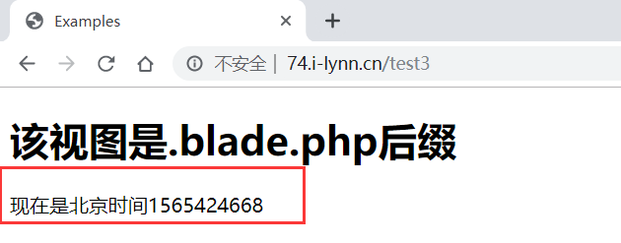

提示：变量在视图中展示的时候，在原先PHP文件中怎么写，在视图中依旧按照原先的方式进行编写，只需要写好之后在最外层套2个“{ }”即可。例如对于时间戳的格式化：
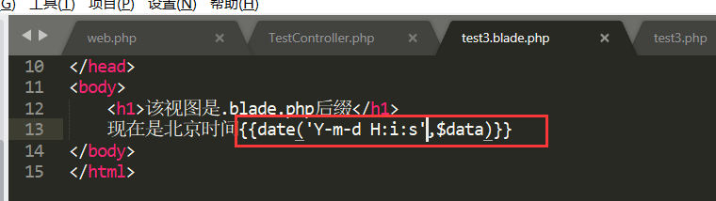
不要在laravel视图中使用变量修饰符“|”。

4、扩展：compact函数使用（传参）
Compact函数，是php内置函数跟laravel框架没有关系。作用主要是用于打包数组的。
语法：compact(‘变量名1’,’变量名2’,…);
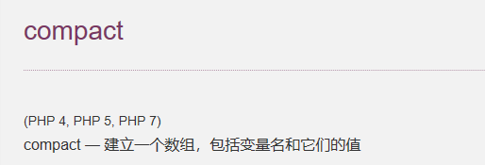
因此刚才3中的案例还可以写成：
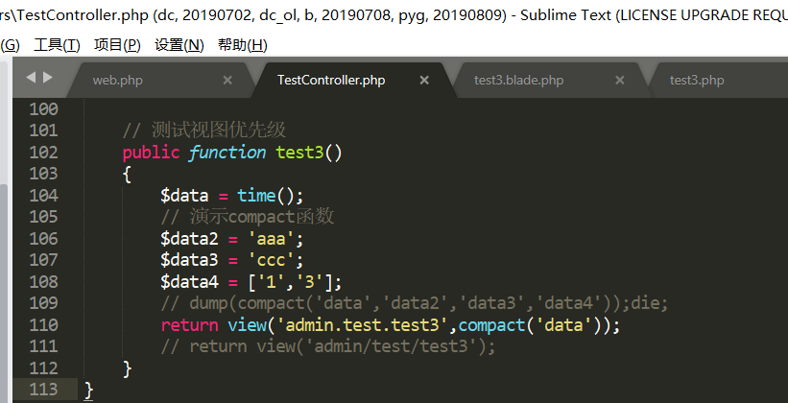
只是影响的是后台的数组打包，跟前台使用没有什么关系。

5、循环与分支语法标签【重点】
//在视图里面遍历数据【重点】
在laravel中模版中循环输出数据，则需要遵循语法：
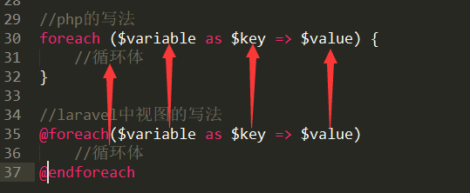
案例：使用循环标签的语法，在视图中输出数据
新建路由：
/test4
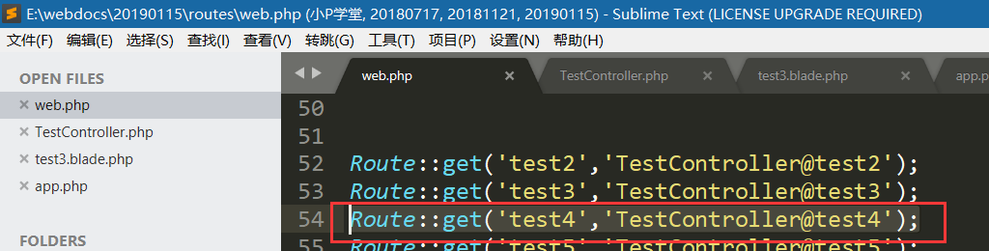

创建需要的test4方法
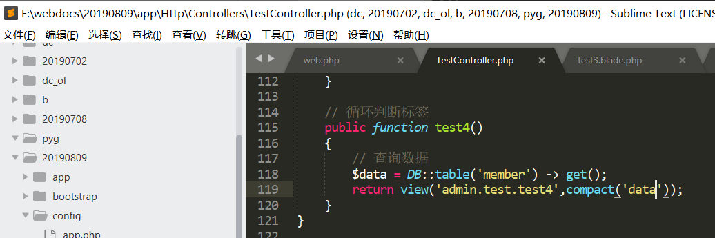

创建视图，视图中的循环输出：
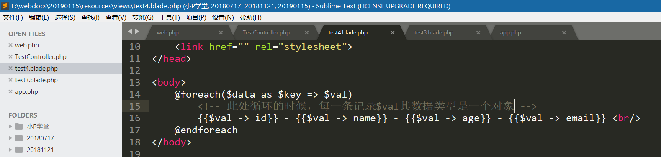

显示效果：
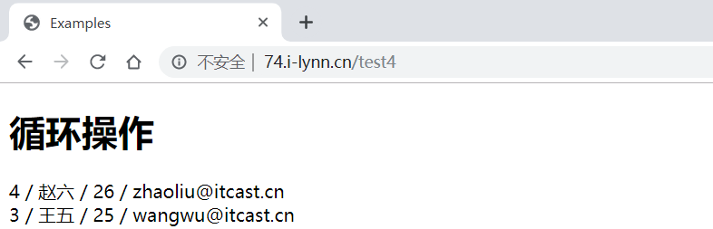

需要注意的是，如果本身data是结果集的话，则循环到的value一般会是一个对象（此时不能使用“[]”访问数组的形式进行属性访问，而应该使用“->”形式）。

//在视图里面可以执行if判断【重点】
If语法在模版引擎中的写法：
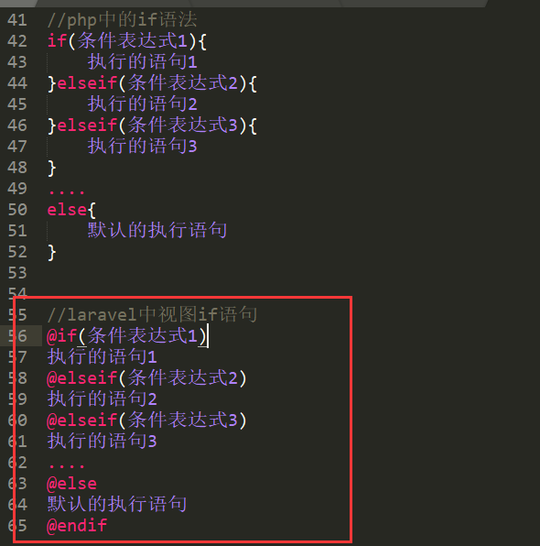

案例：要求在php代码中（控制器的方法）动态输出今天的星期数字（1-7），将数字传递给视图，显示出今天是星期几，如假设传递的数字是7，则页面中要输出“星期天”【将数字转化成汉字】
a. 先在控制器方法中输出当前的星期数字
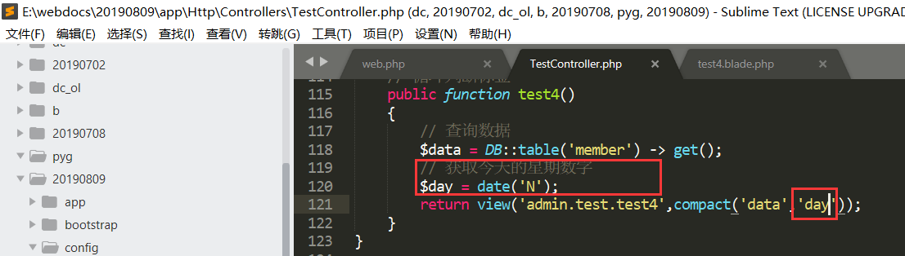

b. 需要在视图中获取数字，并且通过if判断输出今天的星期汉字
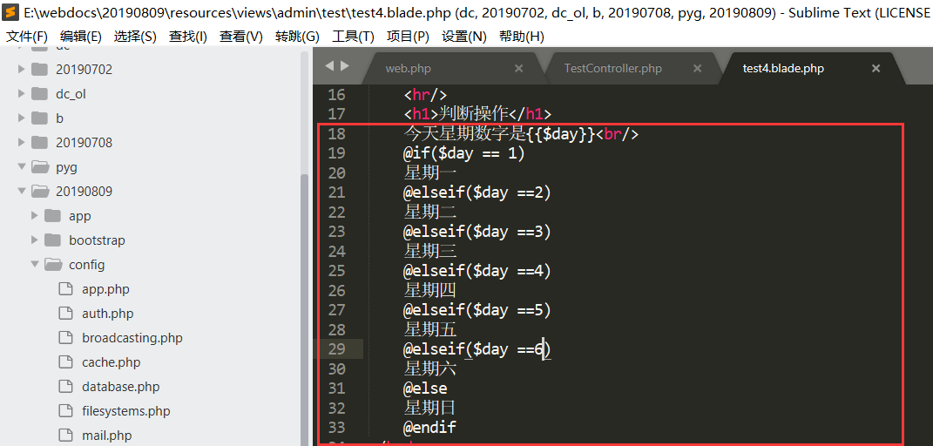
效果：
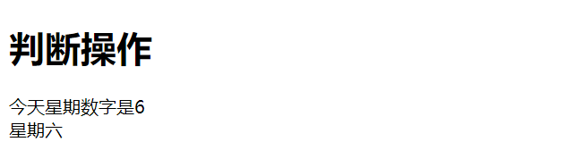

6、模版继承/包含【理解】
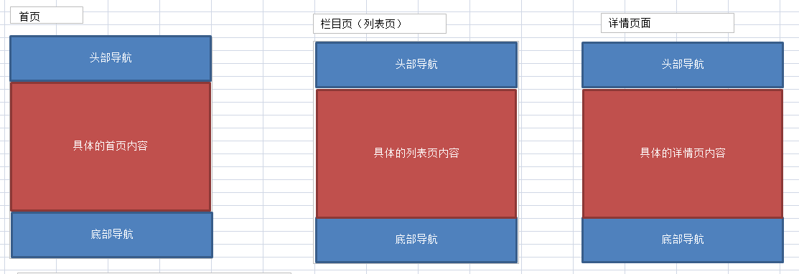
继承不仅仅在php类中存在，在视图中同样存在。一般是用于做有公共部分的页面。
以上图为例，可以将头和尾单独的放到一个页面中去（父页面），可变的区域称之为叫子页面，如果子页面需要用到父页面的东西，则需要使用继承。

问题：PHP父类中的方法能不能在子类中重写？

案例：编写父级页面（父类），再编写一个子页面（子类）（相当于php中的两个类）
编写父级页面：
语法：@yield(‘名字’) 在父级页面中的占位，也就是空出可变区域
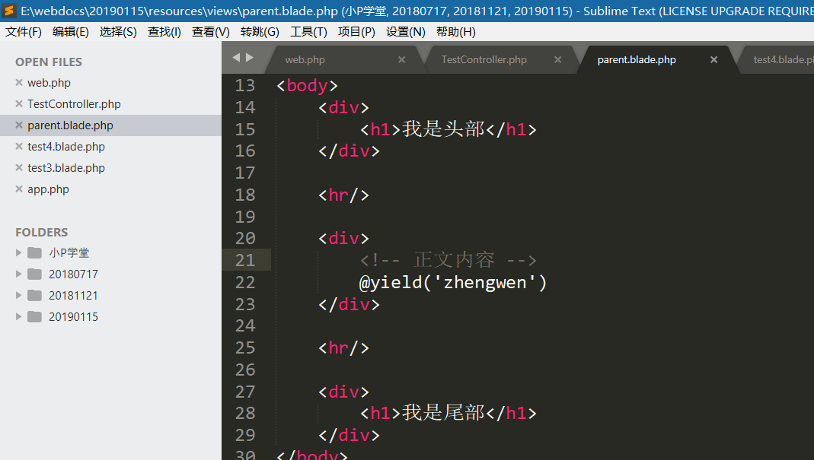
在父页面中，头尾是固定的，中间是可变的区域，由于内容不知道是什么，所以通过yield占位，等待子页面去补充（等待子页面重写yield区域）。

再去创建子页面和其路由
/test5
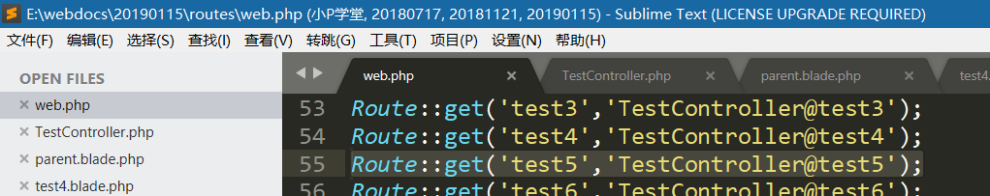

创建test5方法，展示视图
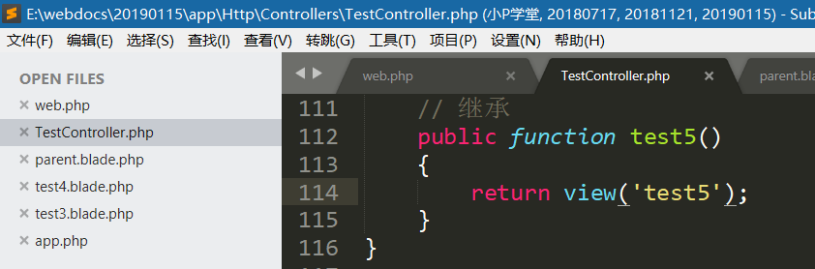

创建视图test5（只是展示可变区域）
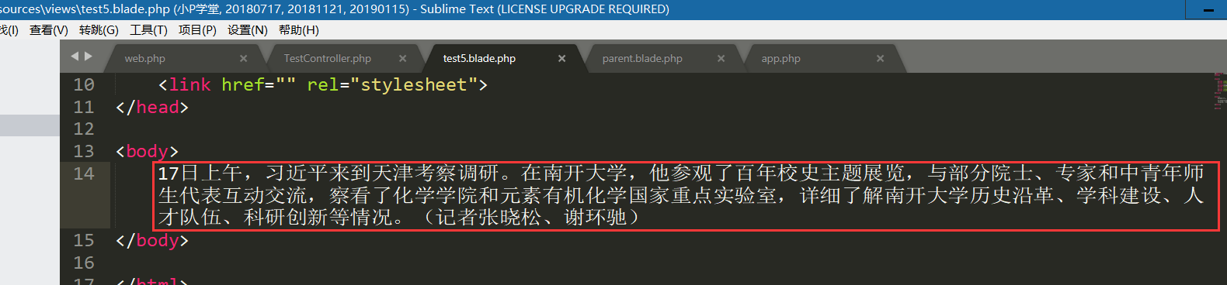

继承语法：
子模版中按以下语法书写：
@extends(‘需要继承的模版文件名’) 其名称要是完整的路径，类似view视图路径
通过section标签绑定区块/部件到父级页面，区块名称就是父级页面yield标签的参数名。
@section(区块名称)
代码
@endsction

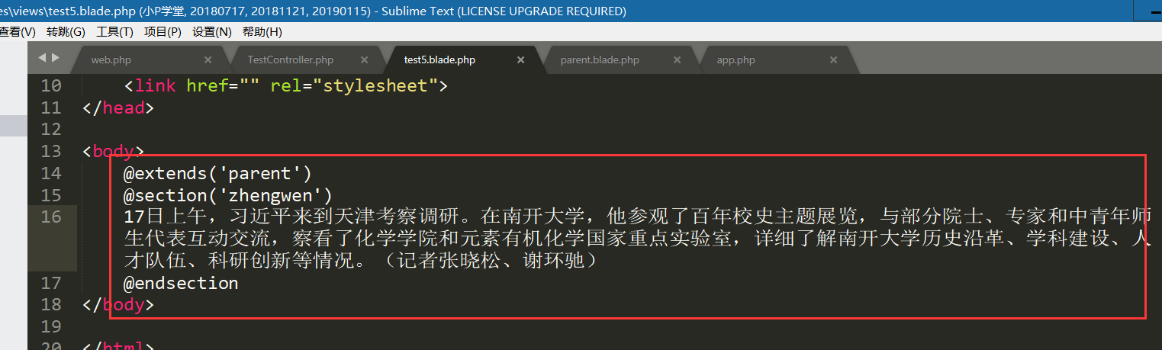
显示效果：
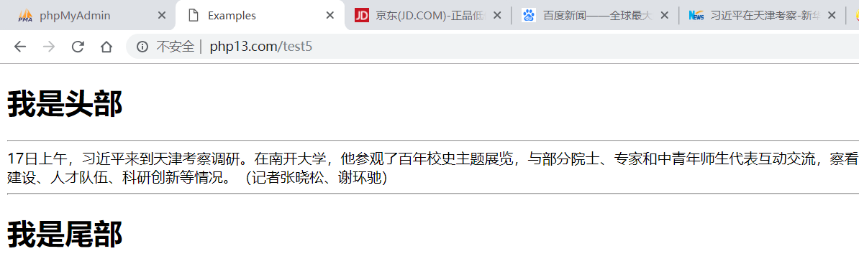
模版包含：
语法：@include(模版文件名) 文件名不含后缀，语法类似view方法参数
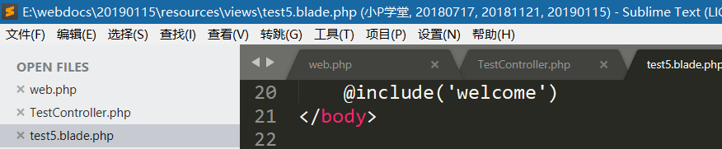

四、CSRF攻击【重点】

1、什么是CSRF攻击？
CSRF是跨站请求伪造（Cross-site request forgery）的英文缩写：
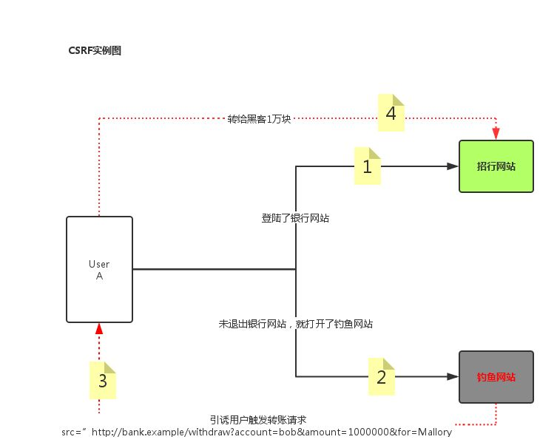
Laravel框架中避免CSRF攻击很简单：Laravel自动为每个用户Session生成了一个CSRF Token，该Token可用于验证登录用户和发起请求者是否是同一人，如果不是则请求失败。【该原理和验证码的原理是一致】
Laravel提供了一个全局帮助函数csrf_token来获取该Token值，因此只需在视图提交表单中添加如下HTML代码即可在请求中带上Token：
<input type="hidden" name="_token" value="<?php echo csrf_token(); ?>">

2、Laravel中如何避免CSRF攻击
案例：通过案例实现csrf的机制验证
①创建两个路由，一个用于展示表单（get），另外处理请求（post）
/test6 展示表单 get
/test7 提交处理 post
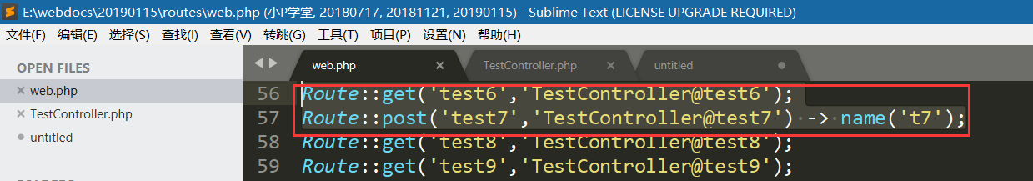

②创建需要的方法
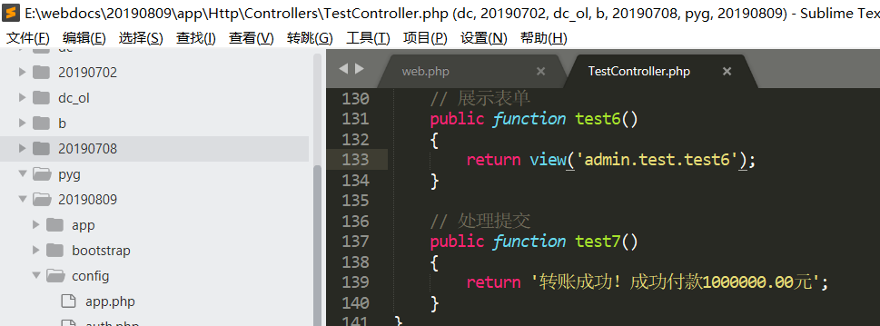

③创建需要的简易表单
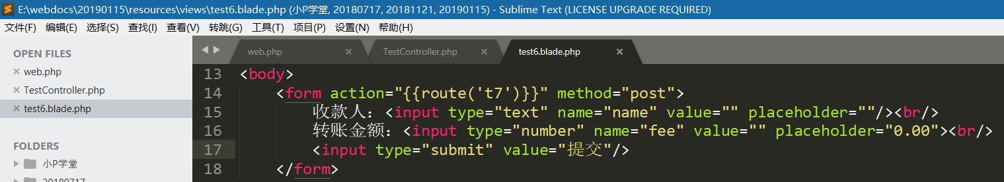

④提交效果（报错页面）
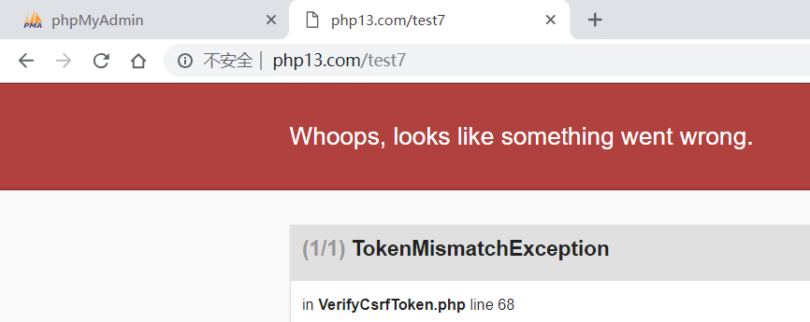
5.5+以后的报错页面：
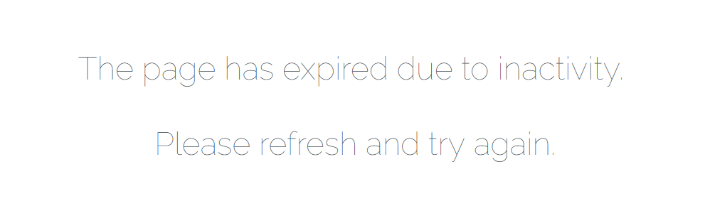
说明Laravel框架是默认开启了csrf认证的（必须）。

⑤解决报错问题（如何通过csrf验证）
就是可以使用之前说的，可以在表单中添加一个隐藏域：
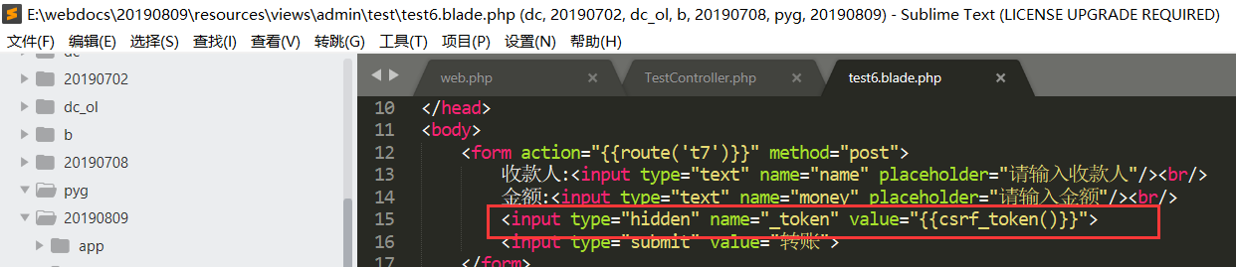
在html页面中显示如下：
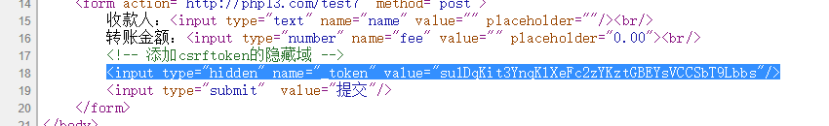

{{csrf_token()}}：表示直接输出token值；
{{csrf_field()}}：表示的是直接输出整个隐藏域的input框；

第16行和第17行效果是等价的：
场景选择：一般在视图里用csrf_field即可，大部分的时候在JavaScript代码段中（特别是在做ajax异步提交的时候）可以考虑用csrf_token。

添加了csrf的token之后，表单就可以正常的提交。
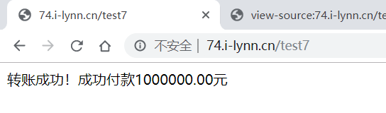

CSRF验证机制与图形验证码的原理是一致的，都是将用户提交的值与与session中的值进行比对，如果一致则通过，否则不通过。

针对csrf_token与csrf_field的选择问题：
如果只需要使用值（例如，在ajax的post提交的时候），则使用csrf_token，如果需要的是隐藏域（在表单里），则使用csrf_field。

3、从CSRF验证中排除例外路由（了解）
并不是所有请求都需要避免CSRF攻击，比如去第三方API获取数据的请求。
可以通过在VerifyCsrfToken（app/Http/Middleware/VerifyCsrfToken.php）中间件中将要排除的请求URL添加到$except属性数组中：
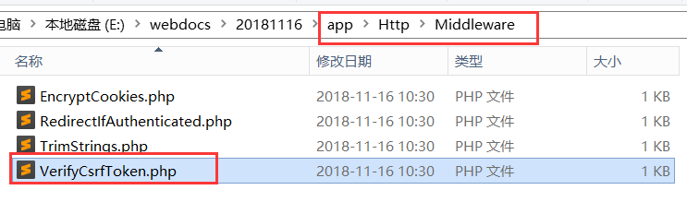
排除写法：
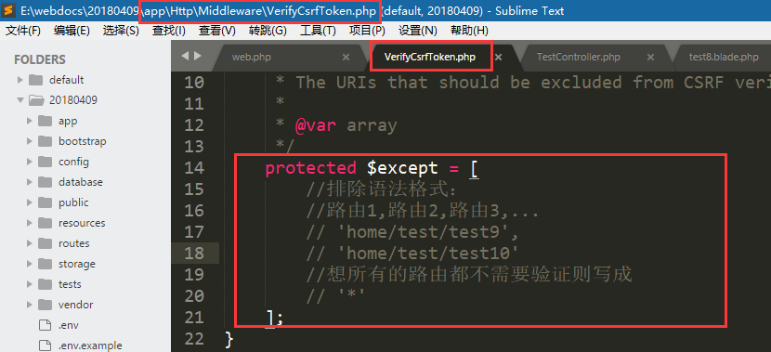
说明：如果这个操作不是刚需，则此功能不建议使用。

